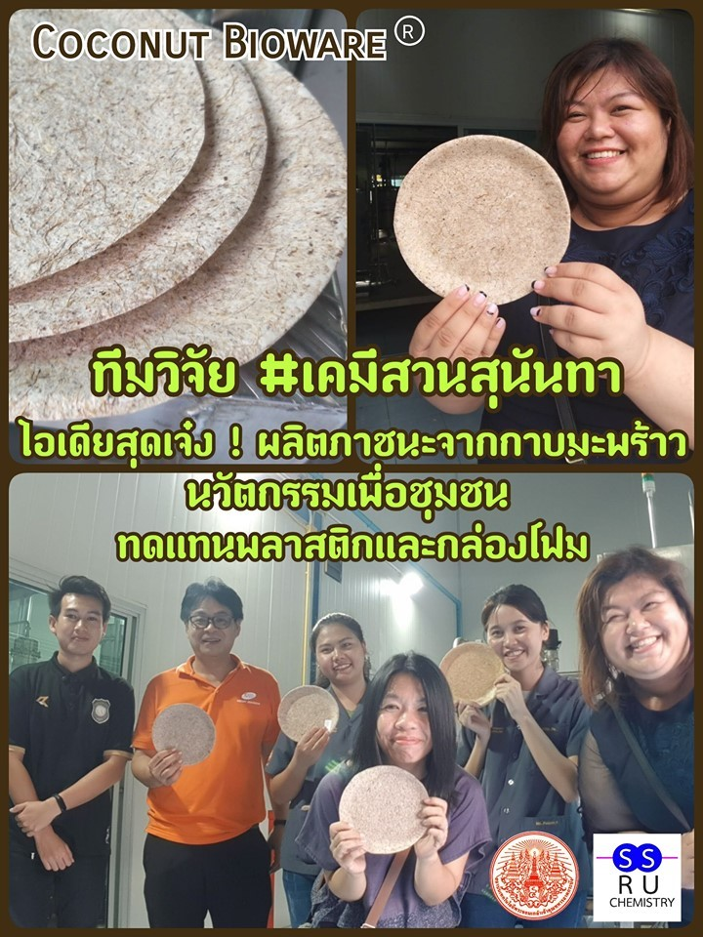
เรียนเคมี สวนสุนันทา แล้วเอาไปทำอะไรได้บ้าง ... ทำภาชนะรักษ์โลกไง
พบกับนวัตกรรมใหม่ๆได้ที่ #สวนสุนันทา ในงาน #openhouse 2-3 ธันวาคม 2562 นี้แล้วพบกันนะ
Why study Chemistry @ SSRU ? Our innovative research on Eco-friendly food container !

